16.11.2018 года

Цель: знакомство с понятием – спорт, какое значение спорт имеет в жизни человека.

Задачи:

1.Знакомить детей со знанием спорта в жизни человека.

2. Формировать положительные отношения к спорту.

3. Прививать интерес и любовь к физической культуре и спорту.

4. Формировать навыки здорового образа жизни у подрастающего поколения и внедрять их в семьи через детей.

Основной этап:

Первая половина дня.

1.Утренняя гимнастика «Виды спорта».

Обще развивающие упражнения:

1. «Боксёр»

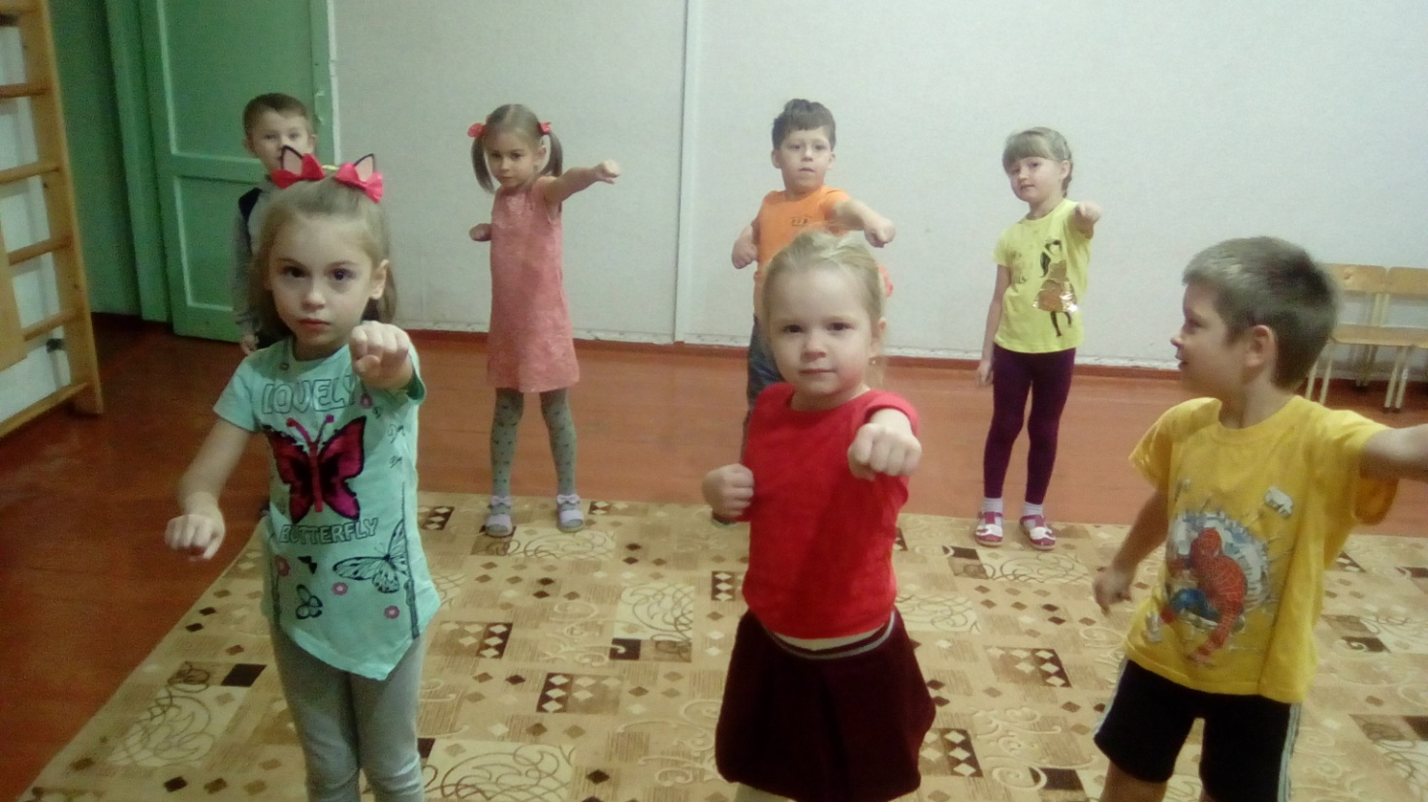

И.п. ноги на ширине плеч , руки согнуты в локтях.

Правую руку вперед, вторую назад, затем левую вперёд, другую назад.

2. «Штангисты»

И.п. ноги широко расставлены, наклон вперёд , взять штангу, поднять её над головой, опустить.

3. «Гимнасты»

И.п. поднять прямую правую ногу, наклониться , опустить ,затем левую.

4. «Метание диска»

И.п. стоя ноги на ширине плеч, пройти рука согнута в локте, повернуться вокруг себя и бросить диск, вернуться в исходное положение.

5. «Лыжники»

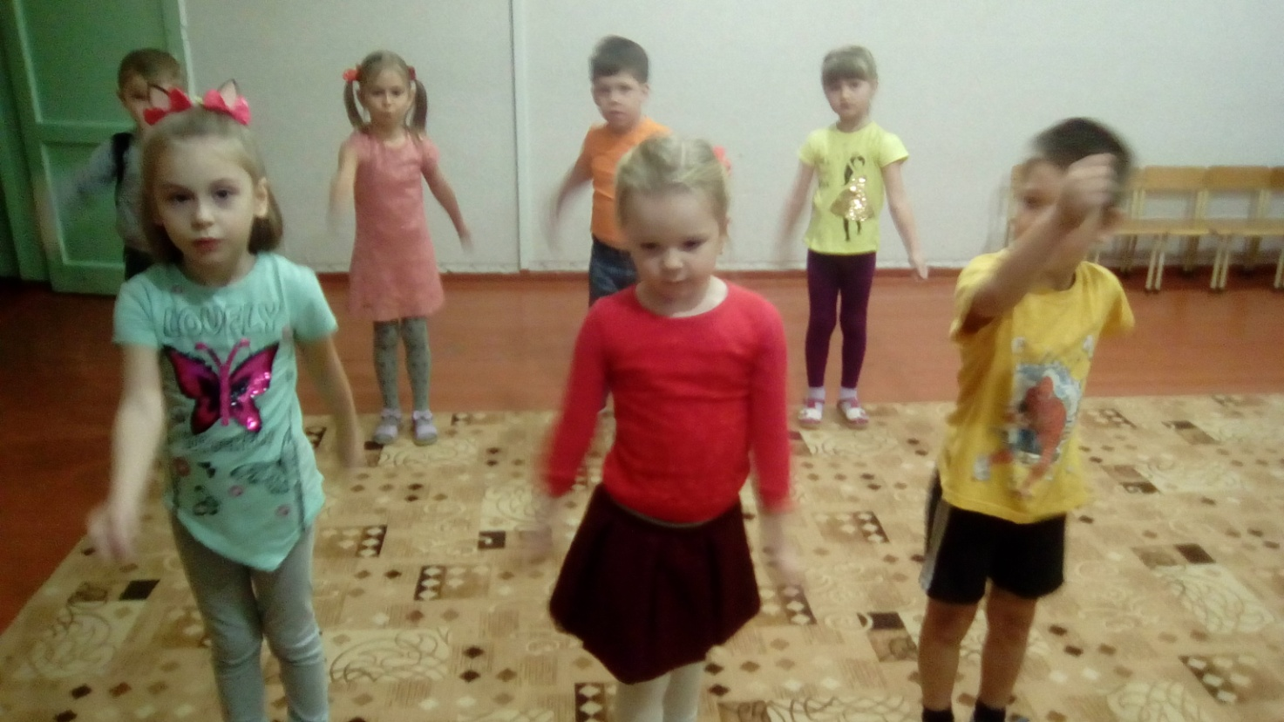

И.п. стоя скольжение вперед попеременно то одной , то другой ногой.

6. «Баскетболист»

И.п. стоя ноги слегка расставлены , руки перед грудью с мячом, прыжок и бросок в корзину. Приземление.

2.Беседа: «Что такое спорт».

3.Рассматривание иллюстраций с разными видами спорта.

4. Развлечение.

5. Индивидуальная работа, предложить раскраски с видами спорта, дидактические игры «Какому спортсмену?» (цель: закрепить знания о видах спорта, назвать амуницию спортсмена).

6. Прогулка.

Подвижные игры:

«Догонялки»,

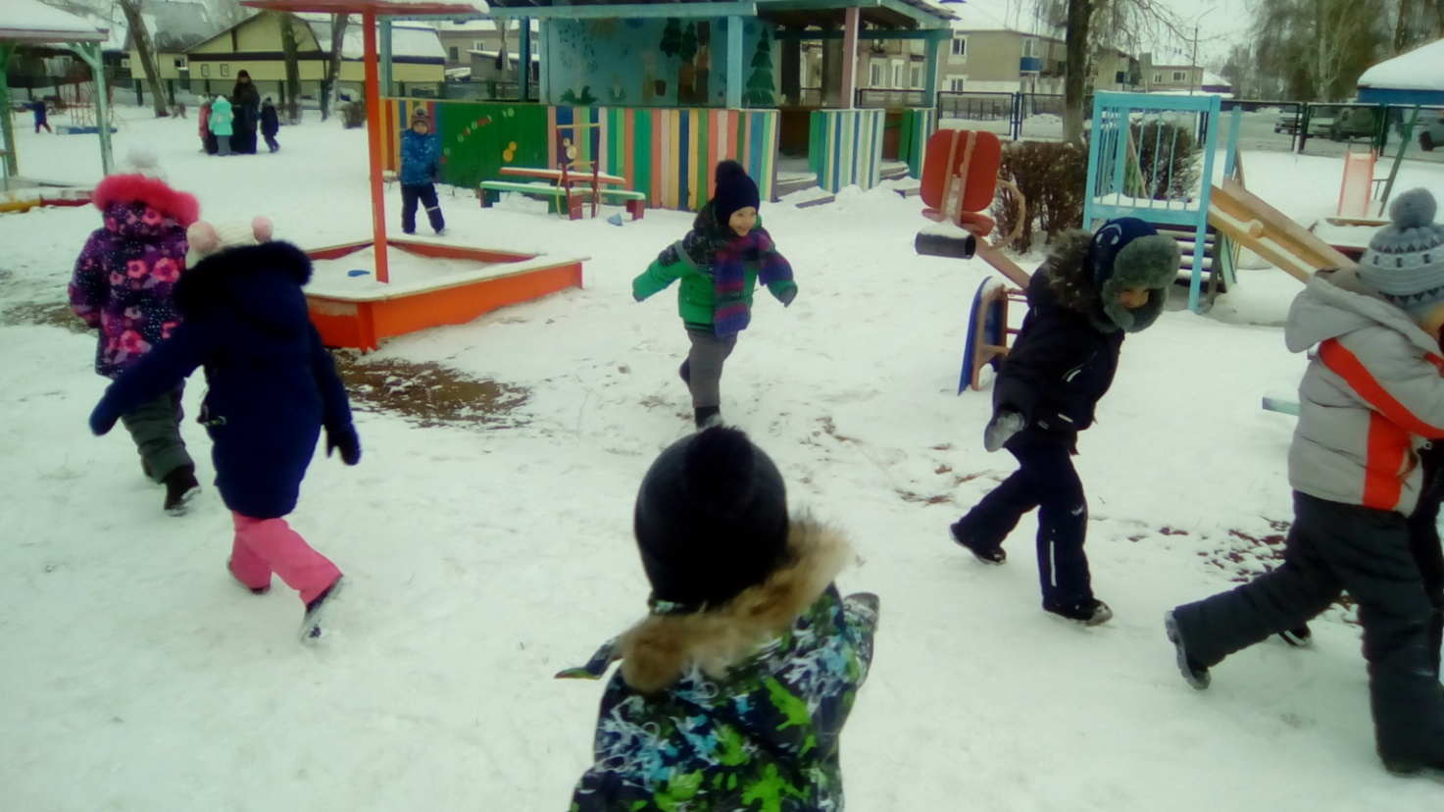

«Два мороза», «Чье звено скорее соберется»

Вторая половина дня.

1. Игра-беседа «Витамины я люблю, быть здоровым я хочу».

2. Сюжетно ролевые игры:

«На приёме у врача»,

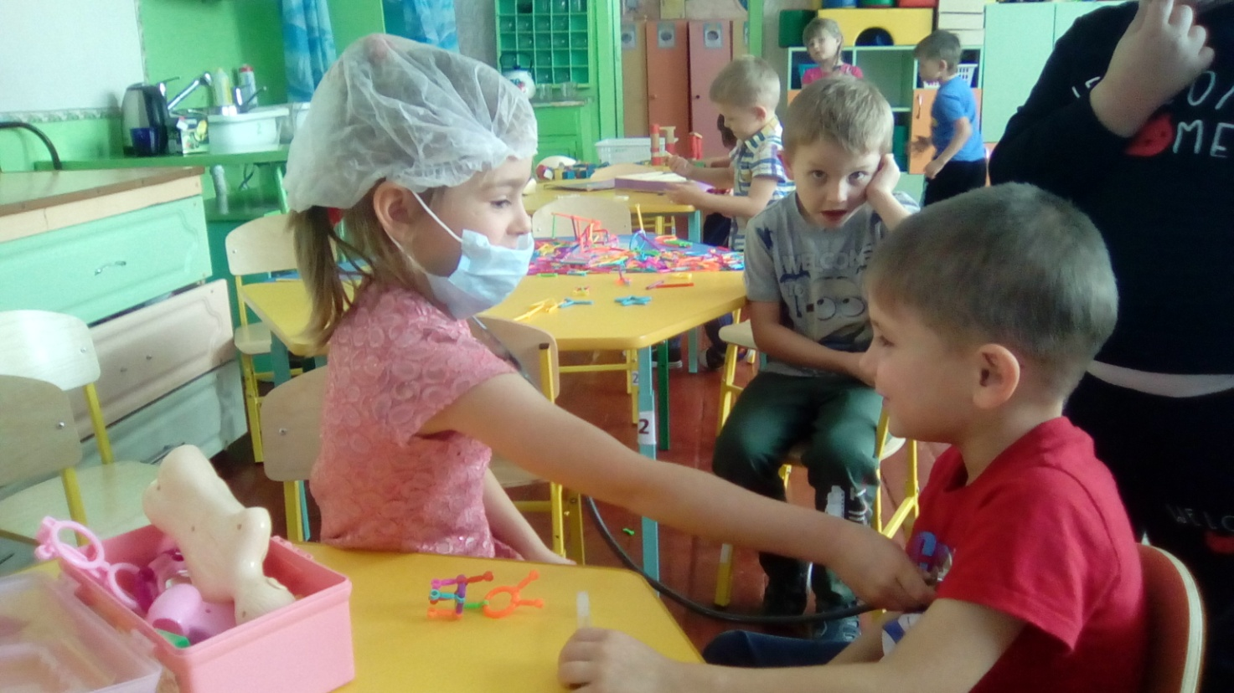

«Больница», «Магазин овощей и фруктов».

3. Словесные игры: «Характеристика здорового человека», «Четвёртый лишний», «Да или нет».

Мультимидийиная игра « Виды спорта»

4 Дидактические игры :

«Виды спорта»,

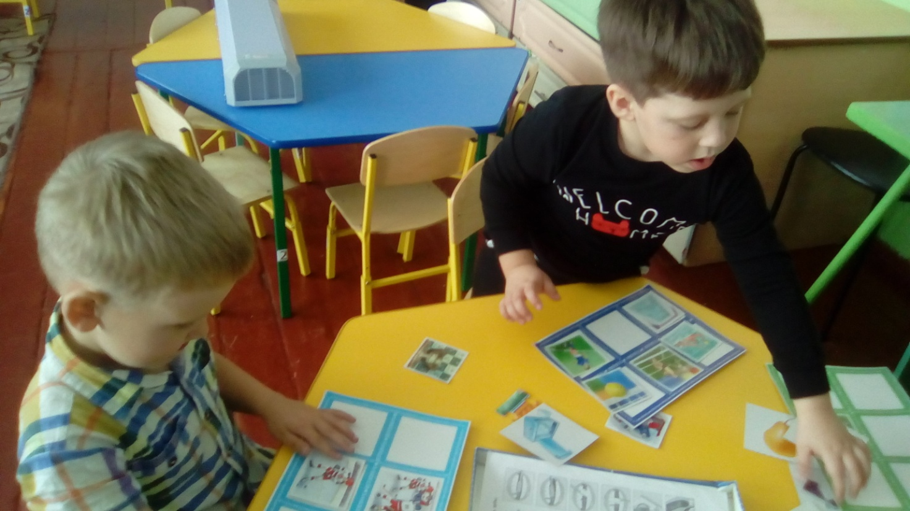

«Аскорбинка и ее друзья»

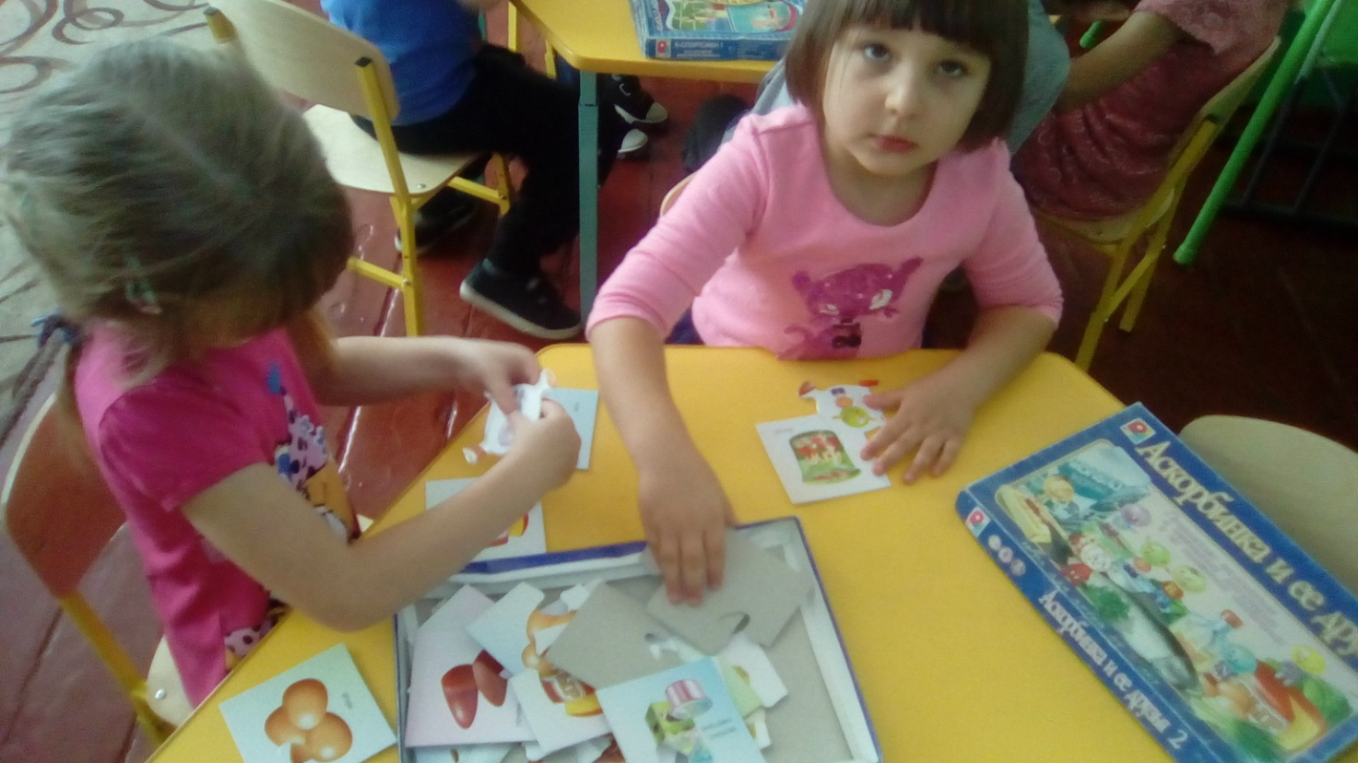

7. Чтение художественной литературы по теме проекта.

Результат:

Вследствие реализации проекта у дошкольников выработалась устойчивая мотивация к систематическим занятиям физической культурой и спортом. Они ориентированы на здоровый образ жизни, имеют прочные знания о средствах укрепления здоровья, о потребностях и возможностях организма. Познакомились с литературными произведениями по теме проекта.

Итогом проекта было спортивное развлечение.

Спортивное развлечение «Мы - ловкие!»

Задачи: Развивать ловкость, быстроту, меткость,

Воспитывать чувство коллективизма,

Вызвать положительные эмоции.

Ход:

Воспитатель: Спорт - это не только увлеченье,

Но еще и долгий, тяжкий труд.

Только тех, не знает кто о лени,

Профи и спортсменами зовут.

Ребята, скажите, зачем нужно заниматься спортом?

(Чтобы укреплять свой организм, чтобы не болеть). Да, это так, спорт необходим человеку, во время спорта мы тренируем мышцы, у нас улучшается кровообращение. Спорт способствует укреплению организма, повышению выносливости.

Сегодня мы с вами и проверим, какие вы ловкие и умелые! Вам нужно будет сделать ряд заданий, слушайте внимательно!

1. Эстафета: «Пройди дистанцию».

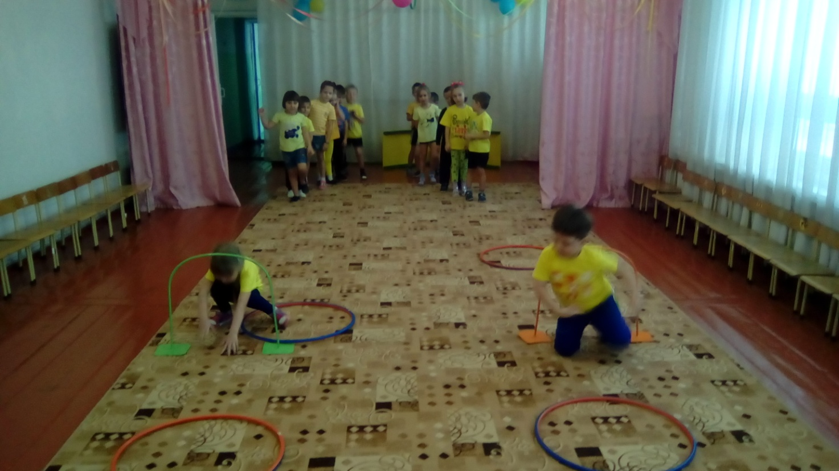

Вам нужно пройти по кругам, затем проползти под дугой, попрыгать из обруча в обруч и бежать до финиша.

Молодцы! Обе команды правильно прошли дистанцию!

Слушайте следующее задание.

2. Задание:«Собери, как было».

Перед вами постройка, посмотрите на нее внимательно и запомните, теперь я ее разрушу, а вы должны ее восстановить.

Готовы? Сейчас проверим…. Очень хорошо, все справились с заданием.

Но быстрее была команда………

1. Следующее испытание: «Летающая тарелка». Вы беретесь за обруч и выполняете мои команды - летите туда, куда я скажу. (Летите вверх – поднимаете обруч вверх, вниз – садитесь, влево – идёте влево, вправо – идёте вправо). Начали! Воспитатель дает команды.

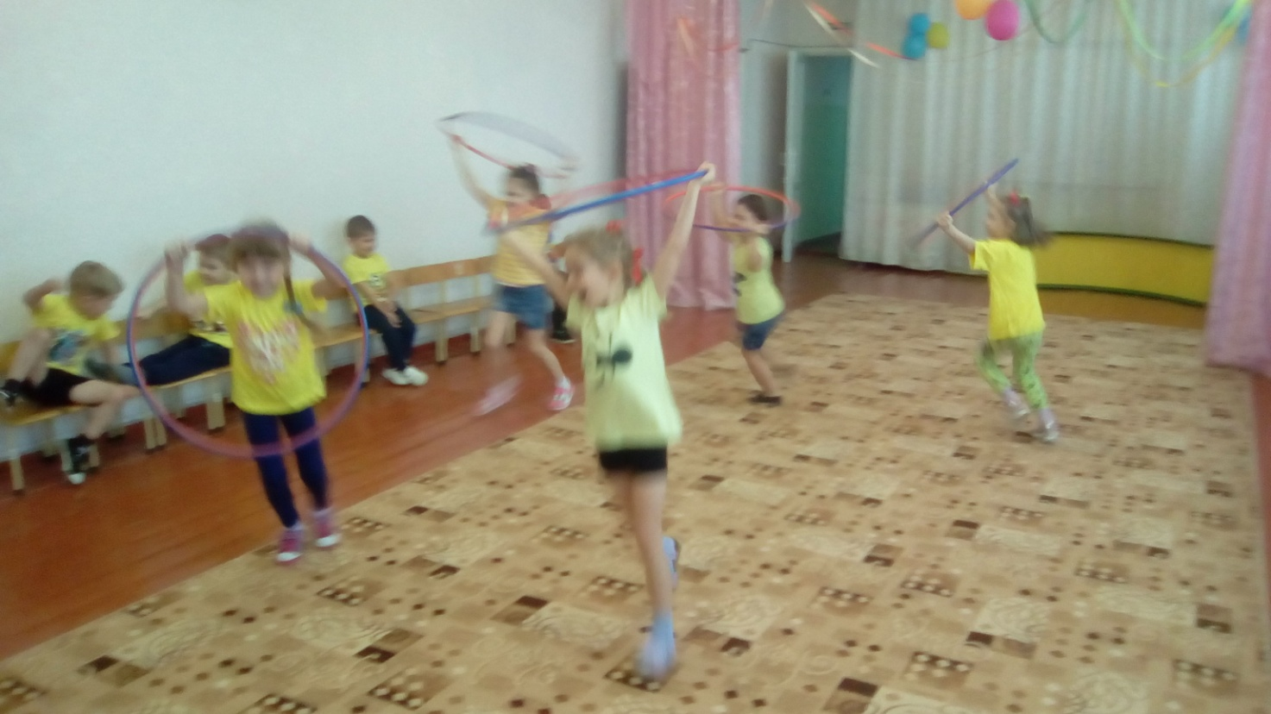

Да, нелёгкое это задание, но веселое.

Дальше мы проверим, как вы умеете бегать.

1. Эстафета «Паровоз». Первый игрок бежит до стула, возвращается, следующий берет его за пояс, и они уже вдвоем бегут, потом третий к ним присоединяется. Таким образом, вся команда должна пробежать вокруг стула.

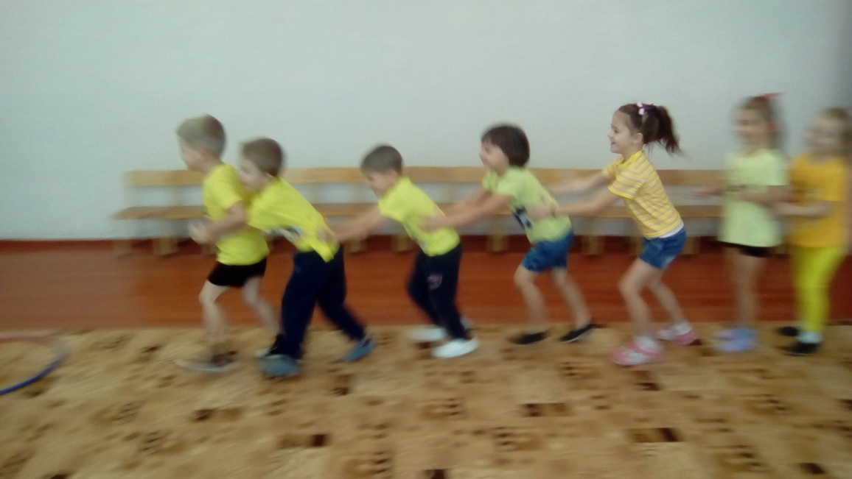

Какие вы быстрые! А теперь посмотрим, какие вы меткие.

5. Эстафета «Попади в обруч».

Вам нужно бросать комочки в обруч, чья команда больше забросит комков, та и победила.

Все выполнили это задание хорошо. Победила……….команда.

Сегодня в нашем спортивном развлечении вы все проявили себя как ловкие и умелые! И как настоящим спортсменам, вам полагаются медали!

Вручение медалей.

**МБДОУ «Завьяловский детский сад №5**

**«Веселый городок»»**

**Однодневный проект в старшей группе**

**Тема : «Спорт»**

**Автор : ВеберН.И.**

**С.Завьялово,2018**